Los procesos marinos. El modelado litoral
La acción de las aguas marinas
Los mares y los océanos no son masas de agua en reposo. Su dinámica responde a las diferencias de insolación y a la atracción de la Luna y del Sol. La acción geológica del mar es muy importante, ya que las aguas marinas ocupan más del 71% de la superficie del planeta, y sus efectos se hacen notar en toda la extensión de la costa. La erosión, el transporte y la sedimentación marinos son debidos a los movimientos del agua, que pueden ser de tres tipos: olas, mareas y corrientes.
• Las olas son movimientos del agua superficiales y ondulatorios, causados, en general, por el viento.
• Las mareas son ascensos y descensos regulares del agua que se suceden en periodos de unas seis horas. El ascenso o flujo tiene un máximo en la pleamar; y el descenso o reflujo, un mínimo en la bajamar. Se deben a la atracción gravitatoria de la Luna y, en menor medida, a la del Sol.
• Las corrientes son desplazamientos de agua en la masa general del mar. Sus causas son variadas: la acción de vientos constantes, las diferencias de temperatura o salinidad en las distintas zonas del océano, etc.
La erosión marina
La erosión marina se produce, principalmente, a causa del oleaje. El vaivén del agua contra el litoral rocoso origina presiones y descompresiones que afectan a la parte emergida y la sumergida, y rompen las rocas por los lugares más débiles. La erosión del oleaje sobre el litoral rocoso se llama abrasión marina y es reforzada por el «ametrallamiento» que ejercen las partículas arrastradas por el agua. Las formas de erosión propias de las costas rocosas son los acantilados y las plataformas de abrasión.
• Los acantilados son escarpamientos abruptos excavados sobre rocas duras por el socavamiento progresivo de la base y por el derrumbamiento de las zonas altas. El diferente comportamiento frente a la erosión de algunas zonas de un acantilado puede dar lugar a formas caprichosas: grietas o cuevas marinas, arcos marinos, islotes rocosos...
• Las plataformas de abrasión son superficies rocosas planas o ligeramente inclinadas hacia el mar, producidas por el retroceso gradual hacia tierra del frente de un acantilado. Cuando una bajada permanente del nivel del mar o una oscilación debida a las mareas deja la plataforma de erosión en posición emergida, se habla de rasa costera.
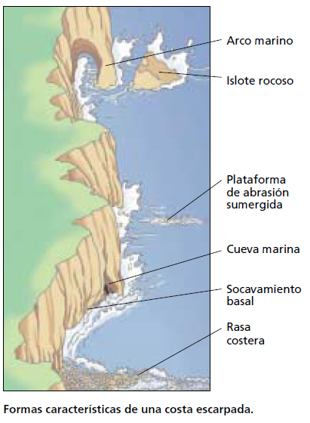
El transporte y la sedimentación del mar
El agua del mar transporta las partículas disueltas, suspendidas, flotando, rodando o arrastrándose, impulsadas por el oleaje, las mareas y las corrientes. En la franja litoral, las acumulaciones de sedimentos evolucionan con cierta rapidez y su disposición da lugar a playas, cordones litorales, tómbolos y albuferas.
• Las playas se forman en el interior de las bahías, entre dos salientes rocosos o en los sectores del litoral donde las olas pierden fuerza. Los sedimentos que las forman son depositados en la costa y pueden tener diversos tamaños según la velocidad del flujo de agua que los ha transportado. Estos sedimentos comprenden desde la arena fina hasta los guijarros. Están compuestos por una mezcla de partículas de minerales, rocas y diversos restos de seres vivos (fragmentos de conchas, caparazones calcáreos de algas microscópicas, etc.).
• Las barras o cordones litorales son depósitos semejantes a las playas, pero que no están totalmente unidos a la costa. Tienen forma alargada y se pueden encontrar emergidos o sumergidos. Se llaman restingas o flechas cuando se unen a la costa por uno de sus extremos; islas barreras, cuando no están unidos al litoral, y tómbolos, cuando enlazan la costa con un islote próximo. Una albufera es una laguna litoral cerrada por una barra de arena.
Aunque las acumulaciones más visibles de sedimentos procedentes de los ríos o de la erosión litoral se encuentran cerca de la costa, su destino final son las zonas estables del fondo marino, donde forman depósitos sedimentarios de gran extensión y mucho espesor. Grandes depósitos de gravas, arenas y arcillas se acumulan en las zonas deltaicas y en otros lugares deprimidos (cuencas marinas).
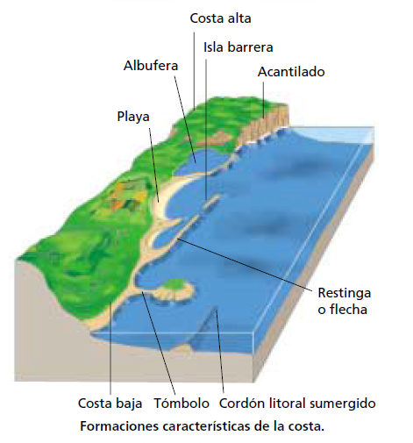
ACTIVIDADES
- Recordar
a) Explica qué son los acantilados y las plataformas de abrasión.
b) ¿Cuáles son las formaciones más características de la costa baja?
- Comprender
c) Responde a las preguntas.
1. ¿Cuál es el origen de las playas?
2. ¿Cuál es el origen de las olas, mareas y corrientes?
- Explicar
d) Piensa y responde.
¿Puede haber playas en una isla que no tenga ningún río? ¿De dónde proviene la arena en este caso?

